ФЕДЕРАЛЬНОЕ АГЕНТСТВО ЖЕЛЕЗНОДОРОЖНОГО ТРАНСПОРТА
Федеральное государственное бюджетное образовательное учреждение высшего образования
«Петербургский государственный университет путей сообщения
Императора Александра I»
(ФГБОУ ВО ПГУПС)

Кафедра «Математика и моделирование»

РАБОЧАЯ ПРОГРАММА
дисциплины
«МЕТОДЫ МНОГОКРИТЕРИАЛЬНОЙ ОПТИМИЗАЦИИ» (Б1.Б.6)

для направления магистратуры
27.04.03 «Системный анализ и управление»

по магистерской программе
«Системный анализ и исследование операций в технических системах»

Форма обучения – очная, заочная

Санкт-Петербург
2018

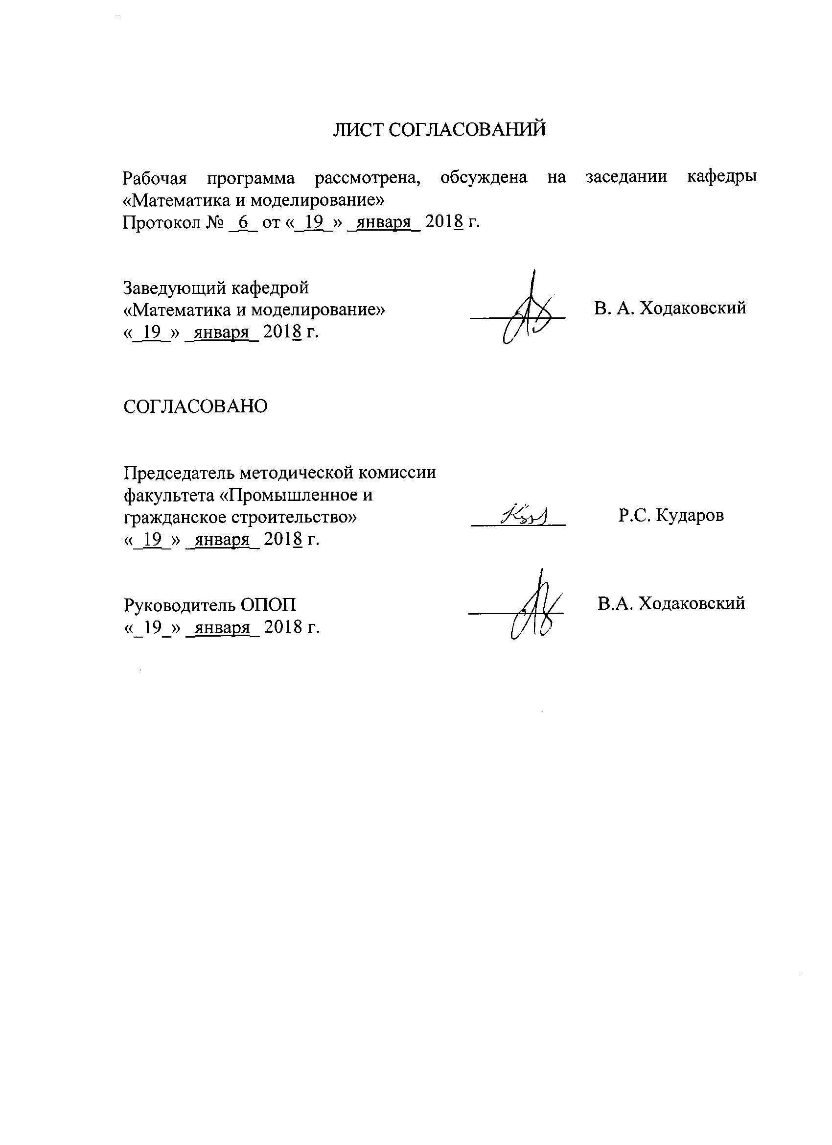
ЛИСТ СОГЛАСОВАНИЙ

Рабочая программа рассмотрена, обсуждена на заседании кафедры «Математика и моделирование»
Протокол № _6_ от «_19_» _января_ 2018 г.

Заведующий кафедрой  «Математика и моделирование» | __________ | В. А. Ходаковский
«_19_» _января_ 2018 г.

СОГЛАСОВАНО
Председатель методической комиссии факультета «Промышленное и гражданское строительство» | __________ | Р.С. Кударов
«_19_» _января_ 2018 г.
Руководитель ОПОП | __________ | В.А. Ходаковский
«_19_» _января_ 2018 г.

1. Цели и задачи дисциплины

Рабочая программа составлена в соответствии с ФГОС ВО, утвержденным «30» октября 2014 г., приказ № 1413 по направлению 27.04.03 «Системный анализ и управление», по дисциплине «Методы многокритериальной оптимизации».
Целью изучения дисциплины является обеспечение студентов основополагающими знаниями и умениями в области методов многокритериальной оптимизации и их использовании при принятии решений.
Для достижения поставленной цели решаются следующие задачи:
- приобретение теоретических знаний в области теории принятия решений и методов многокритериальной оптимизации;
- приобретение навыков в постановке задачи принятия решений, выборе метода многокритериальной оптимизации и анализа полученных результатов;
- приобретение практических навыков при использовании методов многокритериальной оптимизации для принятия решений на непрерывных и дискретных множествах альтернатив;
- формирование умения применять методы многокритериальной оптимизации для выбора наилучших решений в рамках системного анализа.

2. Перечень планируемых результатов обучения по дисциплине, соотнесенных с планируемыми результатами освоения основной профессиональной образовательной программы

Планируемыми результатами обучения по дисциплине являются: приобретение знаний, умений, навыков.
В результате освоения дисциплины обучающийся должен:
ЗНАТЬ:
- системные модели представления и методы обработки знаний, системы принятия решений, методы многокритериальной оптимизации, различные критерии оптимизации;
- постановку задачи математического программирования;
- постановку задачи многокритериальной оптимизации и методы ее решения для непрерывных и дискретных множеств альтернатив;
- методы решения некоторых классов задач математического программирования и методы многокритериальной оптимизации.
УМЕТЬ:
- разрабатывать математические модели процессов и объектов, методы их исследования, выполнять их системный анализ;
- разрабатывать модели процессов и объектов, сводящиеся к задаче многокритериальной оптимизации;
- проектировать модель задачи, выполнять обоснованный выбор метода многокритериальной оптимизации, выполнять анализ полученных результатов.
ВЛАДЕТЬ:
- технологиями теории управления и оптимизации;
- навыками решения некоторых классов задач математического программирования;
- навыками векторной и скалярной многокритериальной оптимизации на дискретных и непрерывных множествах альтернатив.
Приобретенные знания, умения, навыки, характеризующие формирование компетенций, осваиваемые в данной дисциплине, позволяют решать профессиональные задачи, приведенные в соответствующем перечне по видам профессиональной деятельности в п. 2.4 основной профессиональной образовательной программы (ОПОП).
Изучение дисциплины направлено на формирование следующих общепрофессиональных компетенций (ОПК):
- способность определить математическую, естественнонаучную и техническую сущность задач управления техническими объектами, возникающих в профессиональной деятельности, провести их качественно-количественный анализ (ОПК-1)
Изучение дисциплины направлено на формирование следующих профессиональных компетенций (ПК), соответствующих видам профессиональной деятельности, на которые ориентирована программа магистратуры:
научно-исследовательская деятельность:
- способность применять адекватные методы математического и системного анализа и теории принятия решений для исследования функциональных задач управления техническими объектами на основе отечественных и мировых тенденций развития методов, управления, информационных и интеллектуальных (ПК-1);
проектно-конструкторская деятельность:
- способность выбирать методы и разрабатывать алгоритмы решения задач управления сложными управляемыми объектами в различных отраслях (ПК-5).
Область профессиональной деятельности обучающихся, освоивших данную дисциплину, приведена в п. 2.1 ОПОП.
Объекты профессиональной деятельности обучающихся, освоивших данную дисциплину, приведены в п. 2.2 ОПОП.

3. Место дисциплины в структуре основной профессиональной образовательной программы

Дисциплина «Методы многокритериальной оптимизации» (Б1.Б.6) относится к базовой части и является обязательной дисциплиной.
4. Объем дисциплины и виды учебной работы

Для очной формы обучения:

Вид учебной работы | Всего часов | Семестр
Вид учебной работы | Всего часов | 1
Контактная работа (по видам учебных занятий)  В том числе:  - лекции (Л)  - практические занятия (ПЗ)  - лабораторные работы (ЛР) | 36  18  18  - | 36  18  18  -
Самостоятельная работа (СРС) (всего) | 36 | 36
Контроль | 36 | 36
Форма контроля знаний | Э | Э
Общая трудоемкость: час / з.е. | 108/3 | 108/3

Для заочной формы обучения:

Вид учебной работы | Всего часов | Курс
Вид учебной работы | Всего часов | 1
Контактная работа (по видам учебных занятий)  В том числе:  - лекции (Л)  - практические занятия (ПЗ)  - лабораторные работы (ЛР) | 16  8  8  - | 16  8  8  -
Самостоятельная работа (СРС) (всего) | 83 | 83
Контроль | 9 | 9
Форма контроля знаний | Э | Э
Общая трудоемкость: час / з.е. | 108/3 | 108/3

5. Содержание и структура дисциплины

5.1 Содержание дисциплины

№ п/п | Наименование раздела дисциплины | Содержание раздела
11 | Постановка задачи принятия оптимального решения | Постановка задачи принятия оптимального решения. Этапы. Сведение к задаче выбора оптимального варианта. Критерий, множество альтернатив, формулирование проблемы и цели выбора
22 | Постановка задачи многокритериальной оптимизации | Сведение задачи выбора к оптимизационной задаче. Виды критериев, Программные инструменты для решения задач многокритериальной оптимизации.
33 | Задачи оптимизации на непрерывных множествах альтернатив | Общая задача математического программирования, метод множителей Лагранжа, линейное программирование, выпуклое программирование, целочисленное программирование.
44 | Задачи оптимизации на дискретных множествах альтернатив | Отношения доминирования. Методы векторной оптимизации (парето, лексиминный и лексикографический). Методы скаляризации векторных оценок. Функции полезности. Аддитивные, мультипликативные и максиминные свертки
55 | Экспертные методы поиска наилучших решений | Методы построения экспертных отношений доминирования. Матричное вычисление приоритетов. Метод анализа иерархий. Групповые предпочтения.
66 | Анализ результатов выбора наилучшего объекта | Сравнение рейтингов, анализ устойчивости решения, оценка вкладов.

5.2 Разделы дисциплины и виды занятий

Для очной формы обучения:
№ п/п | Наименование раздела дисциплины | Л | ПЗ | ЛР | СРС
1 | Постановка задачи принятия оптимального решения | 3 | 3 | - | 2
2 | Постановка задачи многокритериальной оптимизации | 3 | 3 | - | 4
3 | Задачи оптимизации на непрерывных множествах альтернатив | 3 | 3 | - | 9
4 | Задачи оптимизации на дискретных множествах альтернатив | 3 | 3 | - | 9
5 | Экспертные методы поиска наилучших решений | 3 | 3 | - | 7
6 | Анализ результатов выбора наилучшего объекта | 3 | 3 | - | 5
Итого |  | 18 | 18 | 0 | 36
Для заочной формы обучения:

№ п/п | Наименование раздела дисциплины | Л | ПЗ | ЛР | СРС
1 | Постановка задачи принятия оптимального решения | 1 | 1 | - | 3
2 | Постановка задачи многокритериальной оптимизации | 1 | 1 | - | 16
3 | Задачи оптимизации на непрерывных множествах альтернатив | 2 | 2 | - | 16
4 | Задачи оптимизации на дискретных множествах альтернатив | 2 | 2 | - | 16
5 | Экспертные методы поиска наилучших решений | 1 | 1 | - | 16
6 | Анализ результатов выбора наилучшего объекта | 1 | 1 | - | 16
Итого |  | 8 | 8 | 0 | 83

6. Перечень учебно-методического обеспечения для самостоятельной работы обучающихся по дисциплине

№  п/п | Наименование раздела дисциплины |  | Перечень учебно-методического обеспечения
1 | Постановка задачи принятия оптимального решения | 1. Микони С.В. Теория принятия управленческих решений: Учебное пособие. — СПб.: Издательство «Лань», 2015. — 448 с.  2. Микони С.В. Многокритериальный выбор на конечном множестве альтернатив. – СПб.: Лань, 2009.  3. Подиновский В.В., Ногин В.Д. Парето-оптимальные решения многокритериальных задач. – М.: ФИЗМАТЛИТ, 2007.  4. Ширяев В.И., Ширяев Е.В. Принятие решений: Математические основы. Статические задачи. – М.: Книжный дом «Либроком», 2009.
2 | Постановка задачи многокритериальной оптимизации | 1. Подиновский В.В., Ногин В.Д. Парето-оптимальные решения многокритериальных задач. – М.: ФИЗМАТЛИТ, 2007.  2. Ширяев В.И., Ширяев Е.В. Принятие решений: Математические основы. Статические задачи. – М.: Книжный дом «Либроком», 2009.
3 | Задачи оптимизации на непрерывных множествах альтернатив | 1. Подиновский В.В., Ногин В.Д. Парето-оптимальные решения многокритериальных задач. – М.: ФИЗМАТЛИТ, 2007.  2. Ширяев В.И., Ширяев Е.В. Принятие решений: Математические основы. Статические задачи. – М.: Книжный дом «Либроком», 2009.  3. Магарил-Ильяев Г.Г., Тихомиров В.М. Выпуклый анализ и его приложения. – М.: Книжный дом «Либроком», 2010
4 | Задачи оптимизации на дискретных множествах альтернатив | 1. Микони С.В. Теория принятия управленческих решений: Учебное пособие. — СПб.: Издательство «Лань», 2015. — 448 с.  2. Микони С.В. Многокритериальный выбор на конечном множестве альтернатив. – СПб.: Лань, 2009.  3. Подиновский В.В., Ногин В.Д. Парето-оптимальные решения многокритериальных задач. – М.: ФИЗМАТЛИТ, 2007.  4. Ширяев В.И., Ширяев Е.В. Принятие решений: Математические основы. Статические задачи. – М.: Книжный дом «Либроком», 2009.
5 | Экспертные методы поиска наилучших решений | 1. Микони С.В. Теория принятия управленческих решений: Учебное пособие. — СПб.: Издательство «Лань», 2015. — 448 с.  2. Микони С.В. Многокритериальный выбор на конечном множестве альтернатив. – СПб.: Лань, 2009.  3. Ширяев В.И., Ширяев Е.В. Принятие решений: Математические основы. Статические задачи. – М.: Книжный дом «Либроком», 2009.
6 | Анализ результатов выбора наилучшего объекта | 1. Микони С.В. Теория принятия управленческих решений: Учебное пособие. — СПб.: Издательство «Лань», 2015. — 448 с.  2. Микони С.В. Многокритериальный выбор на конечном множестве альтернатив. – СПб.: Лань, 2009.
7. Фонд оценочных средств для проведения текущего контроля успеваемости и промежуточной аттестации обучающихся по дисциплине

Фонд оценочных средств по дисциплине является неотъемлемой частью рабочей программы и представлен отдельным документом, рассмотренным на заседании кафедры и утвержденным заведующим кафедрой.

8. Перечень основной и дополнительной учебной литературы, нормативно-правовой документации и других изданий, необходимых для освоения дисциплины

8.1 Перечень основной учебной литературы, необходимой для освоения дисциплины
- Микони С.В. Теория принятия управленческих решений: Учебное пособие. — СПб.: Издательство «Лань», 2015. — 448 с. [http://e.lanbook.com/view/book/65957/]
- Микони С.В. Многокритериальный выбор на конечном множестве альтернатив. – СПб.: Лань, 2009. [http://e.lanbook.com/view/book/269/]

8.2 Перечень дополнительной учебной литературы, необходимой для освоения дисциплины
1. Баллод, Б.А. Методы и алгоритмы принятия решений в экономике [Электронный ресурс] : учебное пособие / Б.А. Баллод, Н.Н. Елизарова. — Электрон. дан. — М. : Финансы и статистика, 2009. — 225 с. [http://e.lanbook.com/view/book/5311/]
2. Колбин, В.В. Методы принятия решений [Электронный ресурс] : учебное пособие. — Электрон. дан. — СПб. : Лань, 2016. — 641 с. [http://e.lanbook.com/view/book/71785/].
3. Колбин, В.В. Математические методы коллективного принятия решений [Электронный ресурс] : учебное пособие. — Электрон. дан. — СПб. : Лань, 2015. — 254 с. [http://e.lanbook.com/view/book/60042/]
4. Ржевский, С.В. Исследование операций [Электронный ресурс] : учебное пособие. — Электрон. дан. — СПб. : Лань, 2013. — 476 с. [http://e.lanbook.com/view/book/32821/]

8.3 Перечень нормативно-правовой документации, необходимой для освоения дисциплины
При изучении данной дисциплины нормативно-правовая документация не используется

8.4 Другие издания, необходимые для освоения дисциплины
- Теория принятия решений: лабораторный практикум. Микони С. В., Гарина М. И. — СПб.: ПГУПС, 2009. [95 экз, ККО 13,57]

9. Перечень ресурсов информационно-телекоммуникационной сети «Интернет», необходимых для освоения дисциплины
- Личный кабинет обучающегося и электронная информационно-образовательная среда. [Электронный ресурс]. – Режим доступа: http://sdo.pgups.ru/ (для доступа к полнотекстовым документам требуется авторизация).
- Электронно-библиотечная система издательства «Лань». Режим доступа: http://e.lanbook.com (для доступа к полнотекстовым документам требуется авторизация).
- Электронная библиотека ЮРАЙТ. Режим доступа: https://biblio-online.ru/ (для доступа к полнотекстовым документам требуется авторизация).
- Электронно-библиотечная система ibooks.ru («Айбукс»). Режим доступа: https://ibooks.ru/home.php?routine=bookshelf (для доступа к полнотекстовым документам требуется авторизация).
- Электронная библиотека «Единое окно доступа к образовательным ресурсам». Режим доступа: http://window.edu.ru. – свободный.
- Электронные словари и энциклопедии на Академике. Режим доступа https://dic.academic.ru/. – свободный.

10. Методические указания для обучающихся по освоению дисциплины

Порядок изучения дисциплины следующий:
- Освоение разделов дисциплины производится в порядке, приведенном в разделе 5 «Содержание и структура дисциплины». Обучающийся должен освоить все разделы дисциплины с помощью учебно-методического обеспечения, приведенного в разделах 6, 8 и 9 рабочей программы.
- Для формирования компетенций обучающийся должен представить типовые контрольные задания или иные материалы, необходимые для оценки знаний, умений, навыков, предусмотренные текущим контролем (см. фонд оценочных средств по дисциплине).
- По итогам текущего контроля по дисциплине, обучающийся должен пройти промежуточную аттестацию (см. фонд оценочных средств по дисциплине).

11. Перечень информационных технологий, используемых при осуществлении образовательного процесса по дисциплине, включая перечень программного обеспечения и информационных справочных систем

Перечень информационных технологий, используемых при осуществлении образовательного процесса по дисциплине:
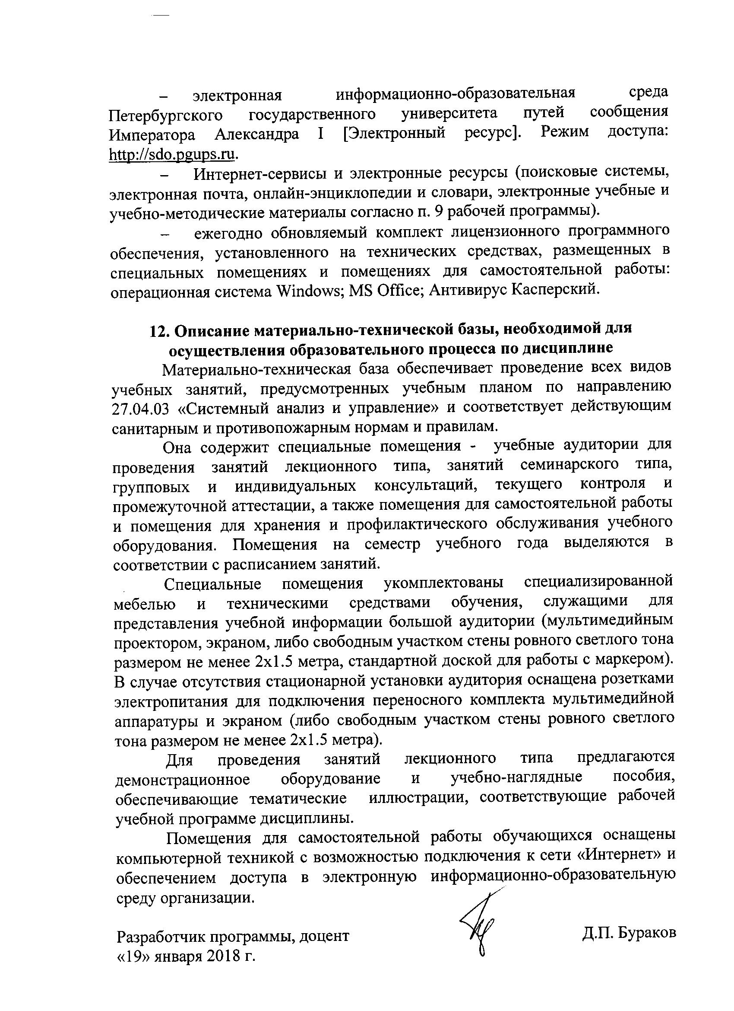
- электронная информационно-образовательная среда Петербургского государственного университета путей сообщения Императора Александра I [Электронный ресурс]. Режим доступа: http://sdo.pgups.ru.
- Интернет-сервисы и электронные ресурсы (поисковые системы, электронная почта, онлайн-энциклопедии и словари, электронные учебные и учебно-методические материалы согласно п. 9 рабочей программы).
- ежегодно обновляемый комплект лицензионного программного обеспечения, установленного на технических средствах, размещенных в специальных помещениях и помещениях для самостоятельной работы: операционная система Windows; MS Office; Антивирус Касперский.

12. Описание материально-технической базы, необходимой для осуществления образовательного процесса по дисциплине
Материально-техническая база обеспечивает проведение всех видов учебных занятий, предусмотренных учебным планом по направлению 27.04.03 «Системный анализ и управление» и соответствует действующим санитарным и противопожарным нормам и правилам.
Она содержит специальные помещения - учебные аудитории для проведения занятий лекционного типа, занятий семинарского типа, групповых и индивидуальных консультаций, текущего контроля и промежуточной аттестации, а также помещения для самостоятельной работы и помещения для хранения и профилактического обслуживания учебного оборудования. Помещения на семестр учебного года выделяются в соответствии с расписанием занятий.
Специальные помещения укомплектованы специализированной мебелью и техническими средствами обучения, служащими для представления учебной информации большой аудитории (мультимедийным проектором, экраном, либо свободным участком стены ровного светлого тона размером не менее 2х1.5 метра, стандартной доской для работы с маркером). В случае отсутствия стационарной установки аудитория оснащена розетками электропитания для подключения переносного комплекта мультимедийной аппаратуры и экраном (либо свободным участком стены ровного светлого тона размером не менее 2х1.5 метра).
Для проведения занятий лекционного типа предлагаются демонстрационное оборудование и учебно-наглядные пособия, обеспечивающие тематические иллюстрации, соответствующие рабочей учебной программе дисциплины.
Помещения для самостоятельной работы обучающихся оснащены компьютерной техникой с возможностью подключения к сети «Интернет» и обеспечением доступа в электронную информационно-образовательную среду организации.

Разработчик программы, доцент |  | Д.П. Бураков
«19» января 2018 г.

